**„Das Beste aus Online- und Präsenzlehre verbinden“**

Bild:

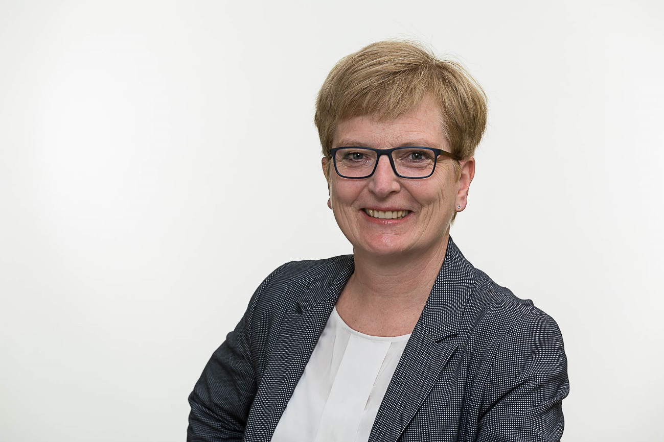  
  
BU: Prof. Ulrike Tippe, Präsidentin der TH Wildau, im Kurzinterview

Teaser:

## Vergangene Woche hat sich der Senat der Hochschulrektorenkonferenz (HRK) einhellig zu einer absoluten [Priorität des Gesundheitsschutzes](https://www.hrk.de/presse/pressemitteilungen/pressemitteilung/meldung/hrk-senat-prioritaet-fuer-gesundheitsschutz-so-viel-praesenzlehre-wie-moeglich-4742/) bei der Gestaltung des kommenden Wintersemesters 2020/21 bekannt. Prof. Ulrike Tippe, Präsidentin der Technischen Hochschule Wildau, unterstützt und bestätigt diese Position für die TH Wildau und antwortet im Interview auf die wichtigsten Fragen in diesem Zusammenhang.

*Text:*

**Frau Prof. Tippe, wie stehen Sie in dieser Frage zur Position der HRK?**

Aus meiner Sicht ist die Kernbotschaft, dass Hochschulen eine besondere Stellung beim Gesundheits- und Infektionsschutz zukommt, absolut richtig. Ich sehe und unterstütze das für die TH Wildau genauso. Als größte Fachhochschule Brandenburgs mit knapp 4.000 Studierenden, rund 500 Mitarbeiterinnen und Mitarbeitern in Verwaltungspositionen sowie rund 100 Professuren sehen wir im Gegensatz zu Schülerinnen und Schülern zusätzliche Ansteckungsrisiken, denn Studierende bewegen sich oft zwischen Studien- und Heimatort. Auch ein übermäßiges Pendeln mit öffentlichem Nahverkehr zwischen Präsenzveranstaltungen und digitalen Veranstaltungen birgt Risiken, die bei der Planung des Studienangebots beachtet werden müssen. Wir kommen hier auch unserer gesellschaftlichen Verantwortung nach, denn all die Risikofaktoren können natürlich auch Auswirkungen außerhalb der Hochschule haben.

Die Gespräche innerhalb der HRK haben aber gezeigt, dass die Mehrheit der beteiligten Hochschulen diesen Weg mitgeht und die Position unterstützt, dass die Forderung nach einer sofortigen vollständigen Rückkehr in den Präsenzbetrieb unter anhaltenden Corona-Bedingungen verfehlt sei.

**Die TH Wildau plant somit auch das Wintersemester online?**

Ja und nein. Wir sehen es eher als eine Art „Hybrid-Semester“ mit einem hohen Online-Anteil und Präsenzveranstaltungen dort, wo digitale Alternativen an ihre Grenzen stoßen. Zusammen mit meinen Kolleginnen und Kollegen im Präsidium und der Dekanin und dem Dekan unserer beiden Fachbereiche tragen wir eine hohe Verantwortung – gerade auch in diesen Zeiten – für die Gesundheit der Studierenden und Lehrkräfte sowie Mitarbeiterinnen und Mitarbeiter. Daher wird unser Schwerpunkt weiter auf der Online-Lehre liegen; Labortätigkeiten oder andere Veranstaltungen vor Ort können aber unter Einhaltung der Hygiene- und Abstandsregeln in Präsenz durchgeführt werden. Ein wesentlicher Schwerpunkt unserer Aktivitäten wird auf das „Onboarding“ der Erstsemester gelegt, und wir werden versuchen, sie bestmöglich „live“ auf unseren Campus zu bringen. Natürlich auch stets unter Wahrung aller Hygienevorschriften. Aber nur so können wir die Bindung an unsere Hochschule und insbesondere auch das Kennenlernen untereinander fördern. Die Erfahrungen des Sommersemesters haben gezeigt, dass eine Online-Zusammenarbeit insbesondere dort gelingt, wo es bereits Bindungen unter den Studierenden gibt. Diesen „Bindungsaufbau“ heißt es zu unterstützen, und da hilft es, sich auch „real“ zu sehen. Dabei hoffen wir sehr, dass z.B. das Arbeiten in kleinen Gruppen im Wintersemester verstärkter zum Zuge kommen wird, als das im noch aktuellen Sommersemester möglich war.

**Das Thema lautet ja auch Planungssicherheit, oder?**

Genau. Unser Wintersemester beginnt am 1. September. Für die Studierenden geht es dann [am 5. Oktober bzw. am 2. November](https://www.th-wildau.de/hochschule/aktuelles/neuigkeiten/news/semester-und-vorlesungszeiten-im-wintersemester-20202021-und-sommersemster-2021-semester-times/) los. Die Semesterplanung ist immer ein herausfordernder Akt – zumal unter den jetzigen Bedingungen. Außerdem wissen jetzt noch nicht, welche Regelungen wir im Herbst zugrundlegen können. Aber wir müssen auf alles vorbereitet sein und Risiken minimieren. Dabei wollen wir zusätzliche Aufwände für unsere Studierenden vermeiden, bspw. sollen sie nicht zwischen Online- und Präsenzveranstaltungen an einem Tag wechseln müssen. Das spart Fahrwege und Kosten und soll die Effizienz für die Studierenden erhöhen. All das geht nur mit Planungsvorläufen.

Hinzu kommen ja auch ganz praktische Planungsgrößen wie Raumkapazitäten. Nur, um ein Beispiel zu nennen: Unter „normalen“ Bedingungen fasst unser Audimax 390 Studierende. Unter Berücksichtigung der Abstandsregeln können wir den größten Hörsaal lediglich mit maximal 49 Personen besetzen. Auch die Organisation der Bibliothek oder Mensa wäre bei voller Präsenz aller Hochschulmitglieder nicht zu leisten.

**Letzte Frage – noch einmal – im Hinblick auf den Gesundheitsschutz: Welche besondere Verantwortung kommt den Hochschulen zu?**

Hier kann ich HRK-Präsident Peter-André Alt zitieren: ‚Hochschulen dürfen nicht zu Corona-Hotspots werden.‘ Auch die TH Wildau wird, so schnell wie es verantwortbar ist, in einen weitgehenden Präsenzmodus zurückkehren. So lange das noch nicht möglich ist, werden wir die Erfahrungen des Sommersemesters hinsichtlich der Online-Lehre für das Wintersemester nutzen und das Beste aus Online- und Offline-Welt verbinden.